HİPERTERMİDE DUKTUS EPİDİDİMİS YAPISI

Arzu Yurtçu*(Blm. Uzm.) , Celal Ilgaz*(Prof.Dr.) , Deniz Erdoğan*(Prof.Dr.), Fatma Helvacıoğlu** (Öğr.Gör.Dr.), Güleser Göktaş* (Dr.) , İrem İnanç*(Blm. Uzm.), Çiğdem Elmas*(Doç.Dr.), İskender Kaplanoğlu***(Uzm. Dr.), Gülnur Take Kaplanoğlu*(Doç.Dr.)

* Gazi Üniversitesi Tıp Fakültesi Histoloji ve Embriyoloji Anabilim Dalı, Beşevler, Ankara, Türkiye

** Başkent Üniversitesi Tıp Fakültesi Histoloji ve Embriyoloji Anabilim Dalı, Bağlıca, Ankara, Türkiye

*** Etlik Zübeyde Hanım Kadın Doğum Eğitim ve Araştırma Hastanesi, Tüp Bebek Servisi, Etlik, Ankara, Türkiye

Yazışma Adresi / Address for Correspondence:

Doç.Dr. Gülnur Take Kaplanoğlu
Gazi Üniversitesi Tıp Fakültesi
Histoloji ve Embriyoloji AbD
06500 Beşevler, ANKARA
E-mail: gulnurtake@gmail.com
Tel: 0312 2024614
Fax: 0312 2124647

HİPERTERMİDE DUKTUS EPİDİDİMİS YAPISI
ÖZET
Amaç: Hipertermi; vücut ısısının 41°C’ ye ya da daha çok yükselmesi durumudur. Sıcak stresi duktus epididimis üzerinde çeşitli anomalilere neden olur. Super oksit dismutaz (SOD) ise oksidatif stresi engelleyebilen ve apopitotik süreci geri döndürebileceği düşünülen antioksidan bir maddedir. Bu nedenle çalışmamızda; hipertermi ile oluşturulan ısı stresinin ve stres öncesinde kullanılan SOD’ un, duktus epididimis üzerindeki etkilerinin immünohistokimyasal olarak belirlenmesi amaçlanmıştır.
Yöntem: Çalışmada Wistar-Albino cinsi erkek sıçanlar, her grupta 6 denek olacak şekilde 7 gruba ayrıldı. Hipertermi deneklerin 42ºC’de sıcak su banyosuna 20 dakika bırakılmasıyla gerçekleştirildi. Kontrol grubu olarak belirlenen 1. grup, 22°C’de 20 dakika bekletilerek 24 saat sonra duktus epididimis dokuları alındı. 2, 3, 4. gruplara hipertermiden bir saat önce NaCl+Katalaz uygulandı, 2. grup hipertermiden 6 saat, 3. grup 24 saat ve 4. grup 72 saat sonra dokuları alındı. 5, 6, 7. gruplara hipertermiden bir saat önce NaCl+Katalaz+SOD uygulaması yapıldı. 5. grup hipertermiden 6 saat, 6. grup 24 saat, 7. grup 72 saat sonra dokuları alındı. Alınan dokulara, hiperterminin neden olduğu apoptozisi belirlemek için Kaspaz-3, Kaspaz-8 ile Kaspaz-9 protein yapılarına etkisinin belirlenebilmesi amacıyla HSP-70 primer antikorlarıyla indirekt immünohistokimyasal yöntem uygulanmıştır.
Bulgular: Çalışmamızda morfolojik olarak bozuk spermiyum içeren lümenlerde Kaspaz-3 immunreaktivitesi belirlendi. Bu bulgu hipertermi etkisiyle testiste üretilen anormal spermiyumların, epididimise ulaşabildiklerini gösterdi. Bazı bölgelerde yuvarlak spermatit başlarının epitele yöneldiği ve sterosilyalar arasında sokulduğu saptandı. Bu yönelmenin Sertoli hücrelerince ortadan kaldırılamamış artık cisimleri ve bozulan spermiyumları fagosite eden esas hücrelerce düzenlenen bir mekanizma sonucu gerçekleştiği düşünüldü. Tüm Kaspazlar için SOD uygulamasının tutulumu azalttığı gözlendi.
Sonuç: Skrotal ısı yükselmesinin duktus epididimiste olumsuz etkisini gösterdiği ve SOD’ un süreye koşut artan HSP70 senteziyle apoptozisi baskılayabileceği sonucuna varıldı.
Anahtar Sözcükler: Hipertemi, Duktus epididimis, SOD, Kaspaz, HSP70

THE STRUCTURE OF DUCTUS EPIDIDYMIS IN HYPERTHERMIA
ABSTRACT
Objective: Hyperthermia is the condition of the body temperature rising at 41°C or more. Heat stres on ductus epididymis leads to abnormal spermium production and spermatogenesis. Hyperthermia induced oxidative stres and apopitosis can block by superoxide dismutase (SOD). In this study we aimed to determine the protective effects of SOD on ductus epididymis at hyperthermia conditions by using apoptotic and oxidative stress markers
Methods: Wistar Albino male rats were divided into seven groups. Every group has 6 rats. Control group set for 20 minutes in a pool which was 22 °C temperature. On the second, third, fourth groups NaCl+catalase were applied one hour before hyperthermia conditions, and then the rats were abondoned in 42 °C water bath for 20 minutes. After that tissue were taken at 6., 24., 72. hours respectively. On the fifth, sixth and seventh groups NaCl+catalase+SOD was applied one hour before hyperthermia conditions and then the rats were abandoned in 42 °C water bath for 20 minutes. After hyperthermia conditions for 20 minutes than tissues were taken at 6., 24. and 72. hours respectively. In order to determine apoptosis caused by hyperthermia, removed tissues were subjected to indirect immunohistochemical method with HSP-70 primary antibodies to detect impact on Caspase-3, Caspase-8 and Caspase-9 protein structures.
Results: In morfologically, abnormal spermium including lumens show positive Caspase-3 reaction. This was accepted as an indicator of abnormal spermiums, which were caused by effects of hyperthermia, can reach ductus epididymis. It was also remarkable that some areas, round spermatide heads directed into epithelium an even intruded into stereocilias. It was thought that, this direction can be caused by a mechanism which is organized by principle cells, which were not destroyed in Sertoli cells. It was observed that, for all caspases, SOD application is reducing the immunreactivity in parallel to time.
Conclusion: The scrotal temperature elevation shows its effects on epididymis, but the SOD application may suppress apoptosis in parallel to time by increasing HSP70 level.
Key Words: Hyperthermia, ductus epididymis, SOD, caspase, HSP70

GİRİŞ
İnsan organizmasının işlev görebilmesi için ısı dengesinin düzenlenmiş olması gerekir. Organizmada doku ve hücrelerin en uygun biçimde işlevlerini gerçekleştirebildikleri ısı değerleri oldukça dardır. Organizma yalnızca 35-43°C arasında canlılığını sürdürebilir (1,2).
Enfeksiyonlar, aşılar, biyolojik ajanlar, doku hasarı, kanser gibi çeşitli hastalıklar, ilaçlar gibi termoregülatör mekanizmada bozukluk yaratan etkenler nedeniyle, vücut sıcaklığının artışına “ateş” denir. Hipertermi ise, vücut ısısının 41°C ya da daha yüksek bir değere erişmesidir (2).
Normal spermatogenezis 34°C-35°C aralığında gerçekleşir. Bu nedenle testisler karın boşluğunun dışında vücut ısısından 2°C-3°C düşük ortam oluşturan skrotum içinde yerleşmişlerdir (3).
Testiste üretilen spermiyumlar duktus efferenteslerden duktus epididimise taşınır. Duktus epididimis spermiyumların olgunlaşması, depolanması, beslenmesi ve taşınması işlevlerini görür ve spermatogenezis sırasında oluşan artık cisimciklerin ortadan kaldırılmasında görev yapar. Ayrıca spermiyumların duktus epididimiste kanalında olgunlaşarak ileri doğru hareket ve döllenme yeteneği kazandığı yerdir. Dolayısıyla duktus epididimis üreme işlevinde oldukça önemli bir yere sahiptir (4,5,6,7,8,9).
Skrotum ısısı pek çok yerel etken ya da tüm vücut ısısının artmasıyla yükselebilir. Erkeklerde; ateşli hastalıklar, inmemiş testis olguları ile sauna, fırın gibi yüksek ısı gerektiren işlerde çalışılması, motorlu taşıt sürücülüğü, pantolonlar, dizüstü bilgisayar kullanımı testis ısısını yükseltmektedir. Hipertermi/termal stres koşulları, toksik maddeler, radyasyon ve ısı değişimleri gametogenezisi olumsuz yönde etkilemesi nedeniyle spermiyum üretimini ve hareketliliğini azaltır. Bunun da dönemsel ya da kalıcı infertiliteye eşlik eden testis ağırlığında geçici ve görece azalmayla birlikte embriyo gelişimini engellediği görülmüştür. Bu etkenler germ hücrelerinde oksidatif strese neden olurlar. Bu sitozolik antioksidan olan glutatyon peroksidaz (GSH) ve süperoksit dismutaz (SOD) düzeyini azaltır ve sonuçta serbest oksijen radikalleri artar (10,11,12,13,14,15,16).
Serbest radikaller aerobik hücrelerin tüm işlevleri sırasında ya da patolojik olgularda birer yan ürün olarak oluşabilir ve hücrelerde geri dönüşümlü ya da dönüşümsüz değişikliklere neden olabilir. Bunun sonucunda ciddi hücre, doku ve organ hasarı oluşur (17,18,19,20).
Antioksidanlar işlevlerine göre serbest radikal oluşumunu önleyen (SOD,katalaz,glutatyon peroksidaz) ve oluşan serbest radikallerin dokudaki etkilerini önleyen (E vitamini,retinoik asit, β karoten,glutatyon) antioksidanlar olarak iki gruba ayrılırlar. SOD, süperoksidin hidrojen peroksit ve moleküler oksijene dönüşümünü katalizler ve hücresel düzeydeki süperoksidin en önemli düzenleyicisidir. Süperoksit molekülünü oksijen molekülüne yükseltgenip diğer superoksit molekülünü hidrojen peroksit (H2O2)’ e indirgeyerek çalışmaktadır. SOD tarafından oluşturulan H2O2, katalaz ve glutatyon peroksidaz tarafından metabolize edilir (21,22,23).
Isı yükselmesinde hücresel yanıt ısı şok proteinlerinin (HSP) yapımının artmasıdır. Yüksek ısıya ökaryotik hücrelerde verilen en iyi cevap HSP genlerdir. Isı artışı sonucu hücrelerdeki ribozomlarda HSP sentezinin artması denatüre proteinlerin renatüre olmasına aracılık eder. İn vitro ortamda akut sıcaklık stresinde morula evresinde embriyoların HSP üretimiyle stresi tolere edebildikleri, kronik ısı stresinin embriyo gelişimde blastokist evresinden sonra olumsuz etkileri olduğu bildirilmiştir (13,24).
Tüm bu veriler doğrultusunda, çalışmamızda hipertermi etkisinde kalan deneklerde duktus epididimiste oluşabilecek değişimlere bir antioksidan olan SOD’un olası koruyucu etkilerinin apopitotik ve oksidatif stres belirteçleri kullanılarak ortaya konması amaçlandı.

YÖNTEM
Deney Hayvanları ve Gruplandırma;
Çalışmamız G.Ü.T.F yerel etik kuruldan alınan izin doğrultusunda Gazi Üniversitesi Laboratuar Hayvanları Yetiştirme ve Deneysel Araştırma Merkezin (GÜDAM)’de yapıldı. Araştırma için 150-200 gram ağırlığında 2 aylık yetişkin 42 adet erkek sıçandan 7 grup oluşturuldu (Tablo I).

GRUPLAR | UYGULAMA | DENEK SAYISI
Grup 1 | 22º C sıcak su banyosu uygulanan ve 24. saatte dokuların alındığı grup | 6
Grup 2 | Hipertermi uygulamasından bir saat önce NaCl+Katalaz uygulanan ve 6. saatte dokuların alındığı grup | 6
Grup 3 | Hipertermi uygulamasından bir saat önce NaCl+Katalaz+SOD enjeksiyonu yapılan ve 6. saatte dokuların alındığı grup | 6
Grup 4 | Hipertermi uygulamasından bir saat önce NaCl+Katalaz uygulanan ve 24. saatte dokuların alındığı grup | 6
Grup 5 | Hipertermi uygulamasından bir saat önce NaCl+Katalaz+SOD enjeksiyonu yapılan ve 24. saatte dokuların alındığı grup | 6
Grup 6 | Hipertermi uygulamasından bir saat önce NaCl+Katalaz uygulanan ve 72. saatte dokuların alındığı grup | 6
Grup 7 | Hipertermi uygulamasından bir saat önce NaCl+Katalaz+SOD enjeksiyonu yapılan ve 72. saatte dokuların alındığı grup | 6
Tablo I: Deney grupları ve uygulama

İmmünohistokimyasal Yöntem;
Süre sonunda her denekten alınan duktus epididimis örnekleri %10’luk nötral formaldehite alınarak dokuların tespit edilmesi sağlandı. Alışılmış ışık mikroskobik izleme yöntemlerinden geçirilerek parafin bloklar oluşturuldu. Dokulara immunohistokimyasal yöntem olarak peroksidaz antiperoksidaz (PAP) indirekt immunohistokimyasal yöntem uygulanarak kaspaz 9 (Cat: RB- 1205-P, Lot:1205P306, Neomarkers, USA), kaspaz 8 (Cat: RB-1200- P, Lot: 1200P708C, Neomarkers, USA), kaspaz 3 (Cat: RB-1197, Lot: 1197P08A, NeoMarkers, USA) ve HSP-70 (Cat: Sc-66048, Lot: J1408, Santa Cruz, USA) primer antikorları uygulandı. Sekonder kit olarak kaspaz 9, 8, 3 icin Ultravision Detection System (Cat: TA- 125-UB, Lot: AUB70803, Lab Vision, Fremont, USA) ve HSP-70 icin HRP kit (Cat: 85-9043, Lot: 1396691, Zymed, Frederick, USA) kullanıldı. Elde edilen bloklardan polilizinli camlara 4 μm’ luk kesitler alınarak deparafinize ve dehidrate edildiler. Sonrasında %3’ luk hidrojen perokside etkin bırakılarak doku icerisindeki endojen peroksidaz aktiviteleri bloke edildi. Formaldehitin kapattığı antikor bağlanma bölgelerini açığa cıkartmak ereğiyle kaspaz 9, 8 ve 3 uygulanacak kesitlere “retriver” uygulaması yapıldı. HSP-70 icin bu işlem uygulanmadı. Daha sonra, camlar PBS (Phosphate Buffer Saline, pH: 7.4) ile yıkandıktan sonra özgün olmayan bağlanmaların engellenmesi amacıyla kaspaz 9, 8, 3 icin 5 dakika ve HSP-70 icin 10 dakika Ultra V Blok uygulandı. Blok aşamasının ardından kesitler kaspaz 9, 8, 3 icin 1 saat ve HSP-70 icin +4°C’ de bir gece primer antikorlara etkin bırakıldı. Bu sürelerin sonunda camlar PBS ile yıkandıktan sonra 10 dakika biyotinli sekonder antikor uygulanarak primer antikora bağlanması sağlandı. Yeniden PBS ile yıkanan camlar, enzimin biyotine bağlanması amacıyla 10 dakika streptavidin peroksidaz enzim kompleksine etkin bırakıldı. Kromojen olarak kaspaz 9, kaspaz 8, kaspaz 3 antikorları icin AEC (3-amino-9-ethylcarbazole, Cat:TA- 007-HAC, Lot: 007HAC13565, Lab Vision, Fremont, USA) uygulanarak gözle görülebilen immun reaksiyonun açığa cıkması sağlandı. HSP-70 primer antikoru için kromojen olarak DAB (3,3’iaminobenzidine Tatrahyrochloride- Plus kit, Cat No; 00-2020, Lot; 421138A, Zymed, Frederick, USA) kullanıldı. Zemin boyamasında kaspaz 9, 8, 3 için Mayer’ in hematoksileni (Cat:TA- 125-MH, Lot: AMH70809, Lab Vision, Fremont, USA) ve HSP-70 için Harris’ in hematoksileni uygulandı. AEC ile boyanan camlar Ultramount (Cat: TA-125- UG, Lot: VM13518, Lab Vision, Fremont, USA), DAB ile boyanan camlar entallan ile kapatıldılar. Tüm preparatlar Leica DM 4000 (Leica, Weetlar, Germany) mikroskobunda kamera ataçmanlı (DFC280 Plus Camera, Leica, Weetlar, Germany) bilgisayar destekli görüntüleme sisteminde, Leica Q Vin 3 programında değerlendirilerek fotoğraflandırıldı.
BULGULAR
Kaspaz 9 İmmünreaktivitesi
Grup 1’de kaspaz 9 boyamalarında herhangi bir immunreaktivite izlenmedi (resim ile gösterilmedi). 2.grupta epitel hücreleri ve lümendeki spermiyumlarda belirgin tutulum izlenmedi . 3.grupta, apikal sitoplazma ve zarın ortadan kuvvetliye değişen tepkime gösterdiği saptandı. Lümendeki spermiyumlarda belirgin immünreaktivite izlendi ve 2. gruba göre spermiyum anomalilerinin daha az olduğu ilgiyi çekti. 4. grupta kaspaz 9’un epitel tutulumu diğer gruplara eşdeşken spermiyum anomalilerinin biraz daha belirgin olduğu dikkati çekti. İri başlı kısa kuyruklu, dev başlı uzun kuyruklu spermiyumların çoğunlukla epitel yüzeyine yöneldikleri ve sterosilyalar arasına doğru girdikleri görüldü. 5.grupta kaspaz 9 tutulumu apikal sitoplazma ve hücre zarında yer yer ayırt edildi. Bazı lümenlerde spermiyumlar normal yapı sergilerken,bazılarında hala anormal spermiyum birikimi ilgiyi çekti. Bu hücrelerde baş bölümünde ortadan kuvvetliye değişen immunreaktivite belirgindi. 6. grupta hiperteminin etkisini yitirmeye başladığı saptandı. Epitel ve lümen içeriğindeki kaspaz-9 immunreaktivitesinin olmadığı belirlendi. 7.grupta epitel ve lümen içeriğindeki kaspaz-9 tutulumunun bir önceki grup ile eşdeş olduğu belirlendi (Resim 1).
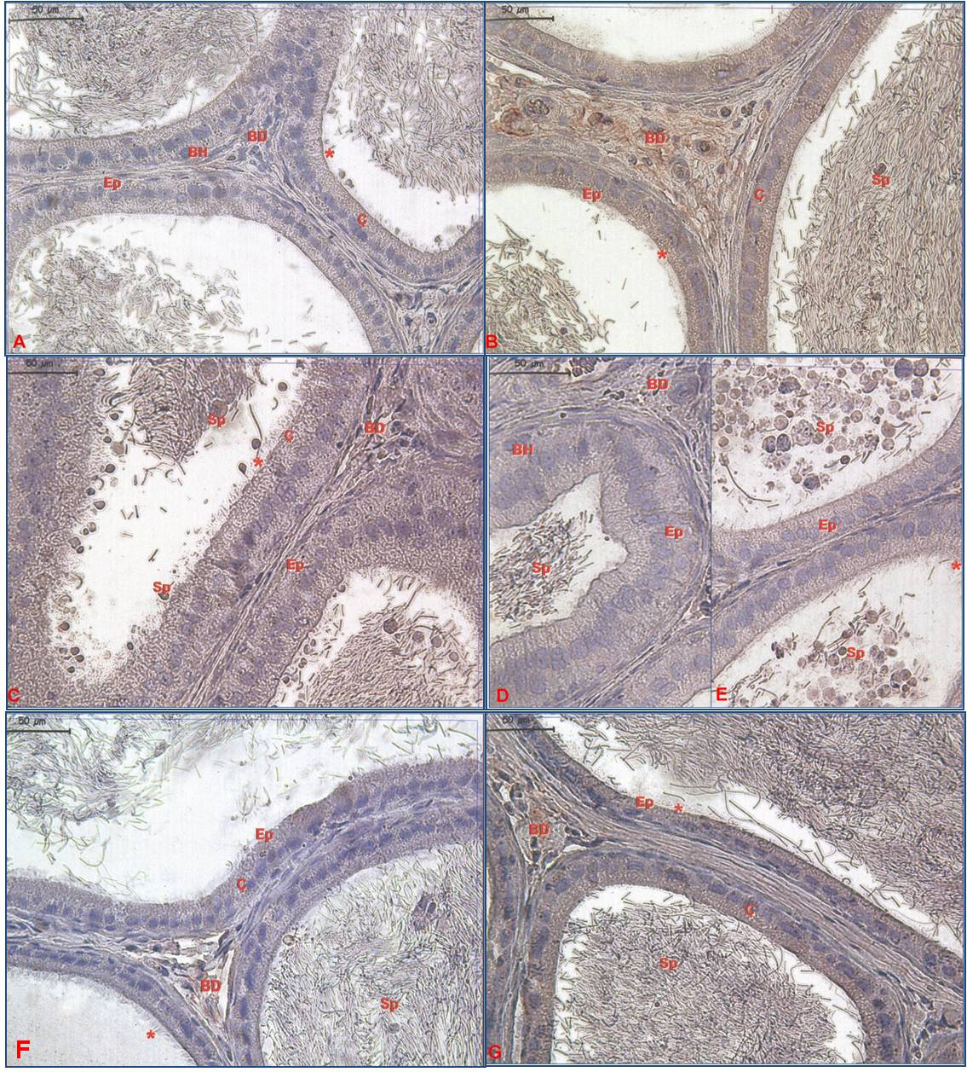

Resim 1: Kaspaz 9 immünboyaması. A: NaCl+Katalaz 6saat (Grup 2), B: NaCl+Katalaz+SOD 6saat (Grup 3), C) NaCl+Katalaz 24saat (Grup 4), D-E: NaCl+Katalaz+SOD 24saat (Grup 5), F: NaCl+Katalaz 72saat (Grup 6), G: NaCl+Katalaz+SOD 72saat (Grup 7), Ep: epitel, BH: Bazal Hücre, BD: Bağ Doku, Sp: Spermiyum, *: Sterosilya, Ç: Çekirdek (İmmünperoksidaz– Hematoksilen X400)

Kaspaz 8 İmmünreaktivitesi
Grup 1’de kaspaz 8 boyamalarında herhangi bir immunreaktivite izlenmedi (resim ile gösterilmedi). 2.grupta anormal morfolojide spermiyumların epitel hücre yüzeyine yöneldikleri görülmekle birlikte kaspaz-8 immunreaktivitesinin diğer gruplara eşdeş olduğu belirlendi. 3.grupta, anormal spermiyumların 2.gruba göre daha az olduğu ayırt edildi ancak tutulum diğer gruplarla benzerdi. 4.grupta anormal büyük başlı, kısa kopuk kuyruklu ya da kuyruksuz spermiyumların epitel yüzeyine sokuldukları dikkati çekti. 5.grupta doku genelinde, anormal spermiyum ve kanal kesitlerinin yanı sıra normal kanal kesitleri de gözlemlendi ve immünreaktivite benzerdi. 6.grupta kaspaz-8 immunreaktivesi izlenmedi. 7.grupta bir önceki gruba benzer immunreaktivite özellikleri görüldü (Resim 2).

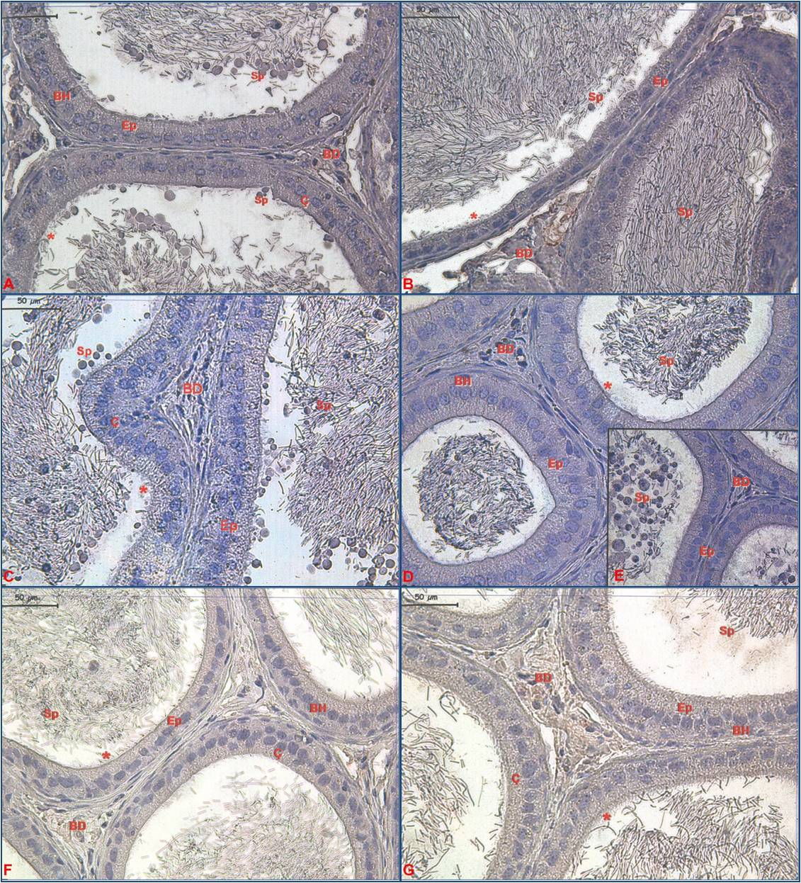

Resim 2: Kaspaz 8 immünboyaması. A: NaCl+Katalaz 6saat (Grup 2), B: NaCl+Katalaz+SOD 6saat (Grup 3), C) NaCl+Katalaz 24saat (Grup 4), D-E: NaCl+Katalaz+SOD 24saat (Grup 5), F: NaCl+Katalaz 72saat (Grup 6), G: NaCl+Katalaz+SOD 72saat (Grup 7), Ep: epitel, BH: Bazal Hücre, BD: Bağ Doku, Sp: Spermiyum, *: Sterosilya, Ç: Çekirdek (İmmünperoksidaz – Hematoksilen X400)

Kaspaz 3 İmmünreaktivitesi
Grup 1’de kaspaz 3 boyamalarında tutuluma rastlanmadı (resim ile gösterilmedi). 2. grupta kaspaz-3 immünreaktivitesinin, epitel hücrelerinde apikal hücre zarında ve tüm sitoplazmada yaygın olduğu belirlendi. 3.grupta doku genelinde, 2.gruba benzer tutulum izlenmekle birlikte lümendeki anormal spermiyumların diğer gruplara karşın daha az olduğu ilgiyi çekti. 4.grupta epitel ve stereosilyalarda belirgin immünreaktivite izlendi. 5.grupta anormal spermiyumlar göreceli olarak azalmıştı ve epitelde kaspaz-3 immünreaktivitesinin daha zayıf olduğu izlendi. 6.ve 7. gruplarda immunreaktivite izlenmedi (Resim 3).

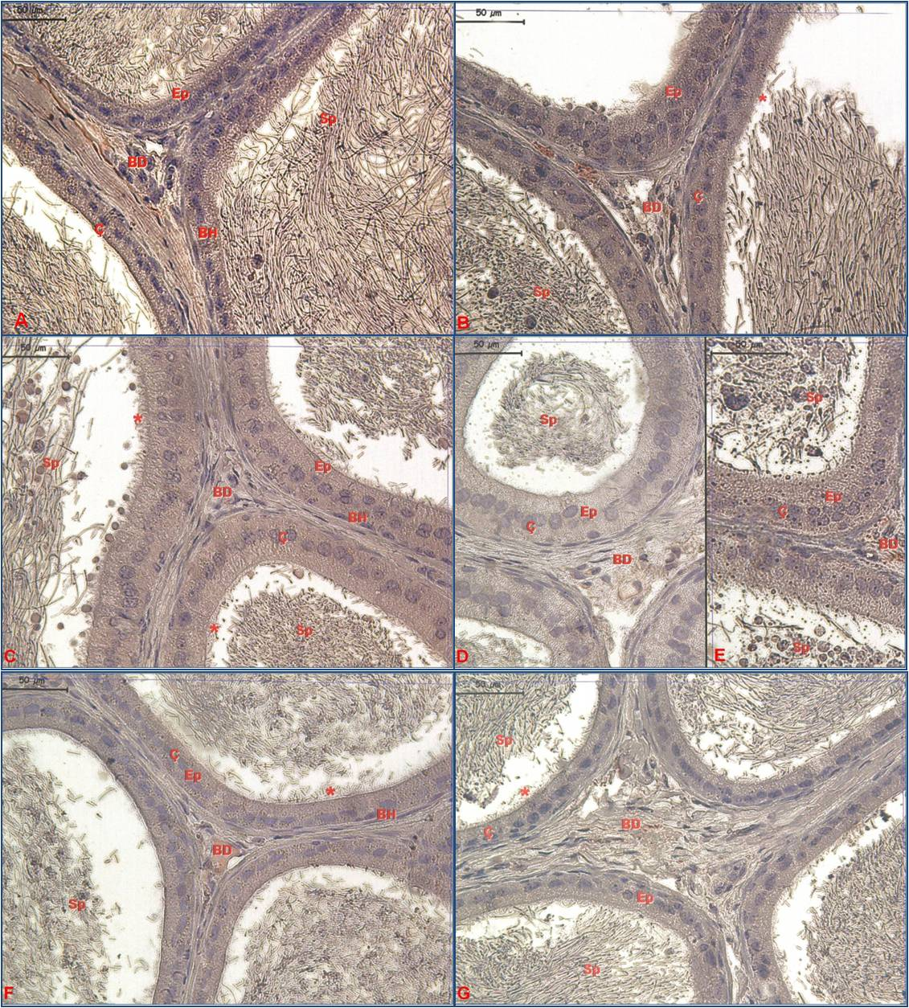

Resim 3: Kaspaz 3 immünboyaması. A: NaCl+Katalaz 6saat (Grup 2), B: NaCl+Katalaz+SOD 6saat (Grup 3), C) NaCl+Katalaz 24saat (Grup 4), D-E: NaCl+Katalaz+SOD 24saat (Grup 5), F: NaCl+Katalaz 72saat (Grup 6), G: NaCl+Katalaz+SOD 72saat (Grup 7), Ep: epitel, BH: Bazal Hücre, BD: Bağ Doku, Sp: Spermiyum, *: Sterosilya, Ç: Çekirdek (İmmünperoksidaz – Hematoksilen X400)

HSP70 İmmünreaktivitesi
Grup 1’de HSP70 boyamalarında immunreaktivite görülmedi (resim ile gösterilmedi). 2.grupta HSP70 tutulumu epitel hücre apikal sitoplazmasında ve zarda, ara doku ve lümen birikintilerinde gözlemlendi. 3.grupta ortadan zayıfa değişen tutulum belirlendi. 4.grupta tutulumun ortadan zayıfa değiştiği görüldü. Lümen içeriği yoğun boyandığı dikkati çekti. 5.grupta yaygın boyanma görülmüştür. 6.grupta immunreaktivite izlenmedi. 7.grupta bir önceki gruba benzer özellikler izlendi (Resim 4).
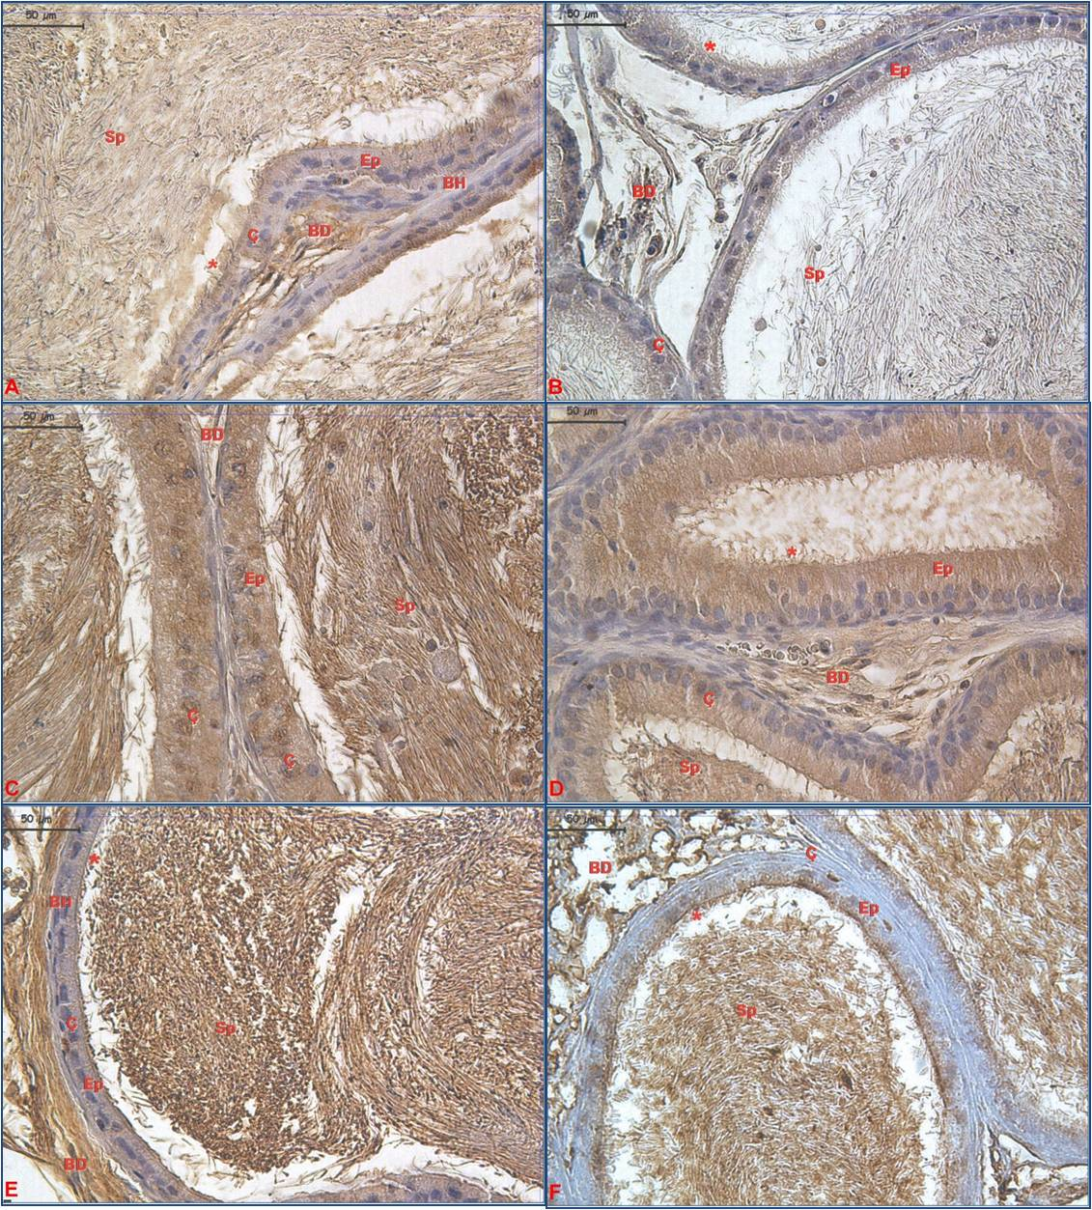

Resim 4: HSP70 immünboyaması. A: NaCl+Katalaz 6saat (Grup 2), B: NaCl+Katalaz+SOD 6saat (Grup 3), C) NaCl+Katalaz 24saat (Grup 4), D: NaCl+Katalaz+SOD 24saat (Grup 5), E: NaCl+Katalaz 72saat (Grup 6), F: NaCl+Katalaz+SOD 72saat (Grup 7), Ep: epitel, BH: Bazal Hücre, BD: Bağ Doku, Sp: Spermiyum, *: Sterosilya, Ç: Çekirdek (İmmünperoksidaz – Hematoksilen X400)

TARTIŞMA
İnsan organizmasının işlev görebilmesi için ısı dengesinin düzenlenmiş olması gerekir. Organizma yalnızca 35-43°C arasında canlılığını sürdürebilir. Hipertermi vücut ısısının 41°C ya da daha yüksek bir değere erişmesidir (1,2). Son yıllarda gelişen teknolojiyle birlikte dizüstü bilgisayar, uzun süreli araba ve çocuklarda plastik içerikli bezlerin kullanılmasıyla oluşan hipertermi sonucu infertilitenin arttığı belirtilmiştir (25). Normal spermatogenezis vücut ısısından 2°C-3°C düşük ortamda oluştuğundan, erkek genital sistem hipertermiden en çok etkilenen dokulardan sayılabilir. Spermiyumların olgunlaşmasını, taşınmasını, depolanmasını ve beslenmesi işlevlerini yerine getiren duktus epididimis üreme fonksyonunda önemli bir organdır (4,5,6,7,8,9). Litaratürde testis üzerine yapılan çalışmalar sıklıkla izlenirken direk epididimis üzerine yapılan çok fazla çalışma görülmemektedir.
Hipertermi ile ilgili çalışmalarda, ısı artışının, moleküler düzeyde, çoğu geri dönüşümsüz süreçler olan nükleik asit yapısının ve protein sentezinin bozulmasına, hücre zarı geçirgenliği ve lipit peroksidasyonun artmasına neden olduğu ve tüm bu süreçlerin apoptozisi tetiklediği belirtilmiştir (26).
Apoptozisin genel özelliği oksidatif stresin oluşmasıdır (16). Son yıllarda yayınlanan verilerde, sitosolik bir antioksidan olan SOD, lipit peroksidasyonunu engelleme ve serbest oksijen radikallerini ortadan kaldırabilmesi özellikleri ile ön plana çıkmıştır (27). Dada ve arkadaşları 5-7 yıl yüksek ısı etkisinde kalan erkeklerde oligoastenozoospermi, 12-15 yıl kalanlarda ise azospermi bulgularına rastlamıştır (10,11).
Birbirini destekleyen pek çok çalışmada ise, skrotal ısı yükselmesinin sıçan, fare ve insanlarda testis ağırlığının azalmasına, spermiyum yapılarının, hareketliliğinin bozulmasına ve canlılığın azalmasına neden olduğu bildirilmiştir (28,29,30).
Bizim çalışmamızda da apoptozisi başlatıcı kaspazlardan kaspaz-9 tutulumunun, SOD uygulaması yapılan 3.grup ile SOD uygulaması yapılmayan 2.grup karşılaştırıldığında, 3.grupta 2.gruba göre, duktus epididimis epitelinde, bazal ve apikal hücrelerde immunreaktivitenin oldukça zayıf olduğu görüldü. Hipertermi uygulanan 4.grupta ise olgunlaşmamış spermiyumların stereosilyalar arasında gömülü durduğu ayırt edilirken, iri başlı kısa kuyruklu ve dev başlı uzun kuyruklu spermiyumların epitel yüzeyine yöneldikleri izlendi. 5.grupta ise bazı lümenlerde spermiyumların normal yapı sergilediği, bazılarında ise hala anormal spermiyum birikiminin sürdüğü dikkati çekti. Hipertemi uygulanan 6.grupta yapılan değerlendirmelerde immunreaktivitenin azaldığı ve 7.grupta immunreaktivitenin görülmediği izlendi. Bu bulgu hiperterminin 72 saate kadar etkinliğinin azaldığının göstergesi olarak kabul edildi.
Hjollund ve arkadaşları, aktif hareket gerektirmeyen işi olan erkeklerin iş sırasında skrotal sıcaklığının 0.7 derece fazla ve bu erkeklerin spermiyum yoğunluğunun %75 daha az olduğunu saptanmıştır (31). Yapılan başka bir çalışmada hiperterminin, spermiyumların canlılık, hareket ve yoğunluğunun azalttığı belirtilmiştir ve hiperterminin sürekliliği durumunda spermiyumların çok fazla parçalanmış DNA içerdiği gözlenmiştir (32,33).
Biz de yaptığımız çalışmada hipertermi uygulamasından bir saat önce NaCl+katalaz verilen hipertermi grupları ile NaCl+katalaz+SOD verilen gruplarda kaspaz-8 tutulumu incelendiğimizde , özellikle 6 saatlik grupların duktus epididimis karşılaştırılmasında, SOD verilen grupta hipertermi grubuna (NaCl+katalaz verilen grup) karşın anormal spermiyum sayısı daha azdı.
Rockett ve arkadaşlarının yaptığı bir çalışmada ısının gen ifadelenmesi ve testis ağırlığında göreceli geçici azalmaya neden olduğu belirtilmiştir. Abdominal ısı stresine yanıt olarak testiküler germ hücrelerinde apopitozis ile azalmaya ve ısının kromozomal ayrılmalara neden olduğu belirtilmiştir (12). Bizim çalışmamızda da kaspaz-8 ve 9 ile yapılan değerlendirmelere ek olarak, apopitozisi ilerletici kaspazlardan kaspaz-3 değerlendirmesi de yapıldı. NaCl+katalaz verilen hipertermi grupları ile NaCl+katalaz+SOD verilen gruplar karşılaştırıldığında, SOD verilen gruplarda duktus epididimiste azalan kaspaz-3 tutulumu ayırt edildi.
Hipertermi Reaktif Oksijen türevleri (ROS) artışına neden olarak HSP artışına yol açabilir (34,35). Hücreler, ROS’ların oluşturduğu hasarlardan korunmak için enzimlere bağlı (SOD, katalaz, GST) ve bağımsız (vitaminler, ürik asit ve glutatyon) savunma sistemlerini kullanırlar (36). Hiperterminin yalnızca ısı şok ailesi (HSP) üyelerini değil aynı zamanda HSP’leri fosforile eden MAPK, p38, JNK ve protein kinaz C (PKC) gibi proteinleri arttırdığı da gösterilmiştir (37). Du ve arkadaşları ısı şoku uygulanan meme dokusu hücrelerinde mitokondriyal değişiklikler, kromatin yoğunlaşması ve apopitotik cisimcikler ile belirlenen apopitozisin uyarıldığını bildirmişlerdir (38).
Bizim çalışmamızda da, SOD’ un olası koruyuculuğunu ve ısının etkisini belirleyebilmek amacıyla HSP70 immünreaktivitesi de değerlendirildi. Kontrol, hipertermi (NaCl+katalaz verilen grup) ve SOD grupları karşılaştırıldığında özellikle SOD verilen gruplarda duktus epididimiste yaygın immün tutulum izlendi.

SONUÇ:
Çalışmamızda yapılan değerlendirmelerde, kaspaz-3 tutulumunun özgün olduğu belirlendi. Bazı lümenlerde anormal morfolojideki spermiyumlarda kaspaz-3 pozitifliğinin belirlenmesi, hiperterminin asıl hedefi olan testis dokusunda oluşan yapısal bozukluklar nedeniyle oluşan anormal spermiyumların duktus epididimise ulaştığının bir göstergesi olarak kabul edildi. Spermatit başlarının epitele ve stereosilyalara arasına değin sokulmasının Sertoli hücrelerince artık cisimlerin kaldıramamış olduğunun ve bozulan spermiyumları fagosite edemediğinin göstergesi olarak sayıldı. Tüm kaspazlar için SOD uygulamasının süreye koşut tutulumu azalttığı gözlendi.
HSP70 tutulumunun özellikle 72. saatte görülmüyor olması stresin süreye bağımlı olarak azaldığını düşündürdü. SOD uygulanan gruplarda uygulanmayan gruplara karşın artan tutulumun belirlenmesi koruyucu özellik sergilediğinin göstergesi olarak düşünüldü.
Sonuç olarak hipertermiye koşut, spermiyum yapısının, hareketliliğinin bozulmasına ve canlılığının azalmasına neden olduğu bilinen skrotal ısı yükselmesinin, duktus epididimiste etkisini gösterdiği, SOD uygulamasının süreye koşut apopitozisi baskılayabileceği, bunu da artan HSP70’in koruyucu etkisiyle gerçekleştirmiş olabileceği sonucuna varıldı.

KAYNAKLAR
- Sund-Levander M., Forsberg C., Wahren LK. Normal oral, rectal, tympanic and axillary body temperature in adult men and women. Scand J Caring Sci 2002; 6 (2): 122-8.
- Çelik Ömür S. Yoğun Bakım Hastalarında Vital Bulguların Takibi ve Önemi. Güncel Gastroenteroloji Derg 2004; 8 (2): 146-50.
- Kierszerbaum AL. Histoloji ve Hücre Biyolojisi Patolojiye Giriş. Demir R (Çeviri Editörü), Ankara: Palme Yayıncılık; 2006.
- Knobil and Neill’s Physiology of Reproduction. Jimmy D. Neill (Editör), Elsevier Academic Press Publications St. Louis USA; 2006.
- Berne RM., Levy MN., Koeppen BM., Stanton BA. Fizyoloji. Türk Fizyolojik Bilimler Derneği (Çev), 5. Baskı. Ankara: Güneş Tıp Kitabevleri; 2008.
- Guyton AC., Hall JE. Tıbbi Fizyoloji. Çavuşoğlu H., Çağlayan Yeğen B. (Çeviri Editörleri), 11. Baskı. İstanbul: Nobel Tıp Kitabevleri; 2007.
- Bozdoğan Ö. Fizyoloji. 2. Baskı. Ankara: Palme Yayıncılık; 2004.
- Andonian S., Hermo L. Cell-and region-specific localization of lysosomal and secretory proteins and endocytic receptors in epithelial cells of the cauda epididymidis and vas deferens of the adult rat. Journal of andrology 1999; 20 (3): 415.
- Chinoy NJ. Structure and physiology of mammalian vas deferens in relation to fertility regulation. Journal of Biosciences 1985; 7 (2): 215-221.
- Sheynkin Y., Jung M., Yoo P., Schulsinger D., Komaroff E. Increase in scrotal temperature in laptop computer users. Human Reproduction 2005; 20 (2): 452–5.
- Dada R., Gupta NP., Kucheria K. Spermatogenic Altertions in Men with High Testiculo Epididymal Temperatures. Indian J Hum Genet 2002; 8: 20-5.
- Rockett JC., Mapp FL., Garges JB., Luft JC., Mori C., Dix DJ. Effects of Hyperthermia on Spermatogenesis, Apoptosis, Gene Expression and Fertility in Adult Male Mice. Bio Of Repro 2001; (65) 229–39.
- Jannes P., Spiessens C., Auwera IV., D’Hooghe T., Verhoeven G., Vanderschueren D. Male subfertility induced by acute scrotal heating affects embryo quality in normal female mice. Human Reproduction 1998; 13 (2): 372–5
- Vydra N., Malusecka E., Jarzab M., Lisowska K., Glowala-Kosinska M., Benedyk K., Widlak P., Krawczyk Z., Widlak W. Spermatocyte-specific expression of constitutively active heat shock factor 1 induces HSP70 i-resistant apoptosis in male germ cells. Cell Death and Differentiation 2006; 13 (2): 212–22.
- Fiorenza MT., Mangia F. Hyperthermia Specifically Inhibits Bivalent Chromosome Disjunction in Maturing Mouse Oocytes. Bio of Repro 1992; 46 (4): 658-64.
- Ranawat P., Bansal MP., Decreased glutathione levels potentiate the apoptotic efficacy of selenium: Possible involvement of p38 and JNK MAPKs—in vitro studies. Mol Cell Biochem 2008; 309 (1): 21–32
- Yılmaz F. Desfluranın Antioksidan Etkinliğinin Propofol İle Karşılaştırılması. Uzmanlık Tezi. Isparta: Süleyman Demirel Üniversitesi Anesteziyoloji ve Reanimasyon Anabilim Dalı; 2006.
- Kehrer JP. Free radicals as mediators of tissue injury and disease. Crit Rev Toxicol 1993; 23 (1): 21-48
- Southorn PA, Powis G. Free radicals in medicine. I. Chemical nature and biologic reactions. Mayo Clin Proc 1988; 63 (4): 381-9.
- Ames BN., Shigenaga MK., Hagen MT. Oxidants, antioxidants and the degenerative diseases of aging. Proc Natl Acad Sci 1993; 90 (17): 7915-22.
- Gutteridge JMC. Lipid peroxidation and antioxidants as biomarkers of tissue damage. Clin Chem 1995; 41 (12): 1819-28.
- Akkuş İ. Serbest radikaller ve fizyopatolojik etkileri. 1. Baskı. İstanbul: Mimoza Yayınları; 2000.
- Hileman EA., Achanta G., Huang P. Superoxide dismutase: an emerging target for cancer therapeutics. Expert Opin Ther Targets 2001; 5 (6): 697-710.
- Ross MH., Kaye IG., Pawlina W. Histology A Text and Atlas with Correlated Cell and Molecular Biology. 5. Baskı. Philadelphia: Lippincott Williams & Wilkins; 2006.
- Sheynkin Y,Jung M,Yoo P,Schulsinger D,Komaroff E. Increase in scrotal temperature in laptop computer users. Hum. Reprod. 2005;20:452-5
- Henle KJ., Leeper DB., Effects of Hyperthermia (45°) on Macromolecular Synthesis in Chinese Hamster Ovary Cells. Cancer Research July 1979; 39: 2665-74.
- Lysıak JJ., Nguyen QAT., Turner TT., et al. Peptide and nonpeptide reactive oxygen scavengers provide partial rescue of the testis after torsion. J of Andrology. 2002; 23 (3): 400-409
- Legare C., Thabet M., Sullivan R. Expression of heat shock protein 70 in normal and cryptorchid human excurrent duct. Molecular Human Reproduction 2004; 10 (3): 197-202.
- Setchell BP. The Parkes Lecture. Heat and the testis. J Reprod Fertil 1998;114 (2): 179-94.
- Jara M., Esponda P., Carballada R. Abdominal temperature induces region-specific p53-independent apoptosis in the cauda epididymidis of the mouse. Biol Reprod 2002; 67 (4): 1189-96.
- Hjollund NH., Bonde JP., Jensen TK., Olsen J. Diurnal scrotal skin temperature and semen quality. The Danish First Pregnancy Planner Study Team Int J Androl 2000; 23 (5): 309-18.
- Perez-Crespo M., Pindato B.,Gutierrez-Adan A. Scrotal Heat Stress Effects on Sperm Viability, Sperm DNA Integrity, and the Offspring Sex Ratio in Mice. Molecular Reproduction and Dev 2008; (75): 40–7.
- Banks S., King SA., Irvine DS., Saunders PT. Impact of a mild scrotal heat stress on DNA integrity in murine spermatozoa. Reproduction 2005; 129: 505–14.
- Salo DC., Donovan CM., Davies KJ. HSP70 and other possible heat shock or oxidative stress proteins are induced in skeletal muscle, heart and liver during exercise. Free Radic Biol Med 1991; 11 (3): 239–46.
- Zuo L., Christofi FL., Wright VP., Merola AJ., Berliner LJ., Clanton TL. Intra- and extracellular measurement of reactive oxygen species produced during heat stress in diaphragm muscle. Am J Cell Physiol 2000; 279 (4): 1058–66.
- Zhang P., Omaye ST. Antioxidant and prooxidant roles for β-carotene, α-tocopherol and ascorbic acid in human lung cells. Toxicol In Vitro 2001; 15 (1): 13-24.
- Venkatakrishnan CD., Tewari AK., Moldovan L., Cardounel AJ., Zweier JL., Kuppusamy P., Ilangovan G. Heat shock protects cardiac cells from doxorubicin-induced toxicity by activating p38 MAPK and phosphorylation of small heat shock protein 27. Am J Physiol Heart Circ Physiol 2006; 291 (6): 2680–91.
- Du J., Di HS., Wang GL. Establishment of a bovine epithelial mammary cell line and its ultrastructural changes when exposed to heat stres. Sheng Wu Gong Cheng Xue Bao 2007; 23 (3): 471-6.

